中山大学
研究生教育管理服务平台
（奖助金管理）

学生操作手册

目 录
1 系统登录 3
1.1 推荐使用环境 3
1.2 系统如何登录 3
2 操作指南 4
2.1 奖助金管理 4
2.1.1 奖助金申请 4
2.1.2 奖助金公示 6
2.1.3 奖助金发放管理 7
2.1.4 恢复奖助金发放申请 8

系统登录

推荐使用环境
- 操作系统： 建议使用Win7及以上版本
- 浏览器：建议使用Google Chrome 、微软Edge浏览器、360安全浏览器、IE浏览器
- 具备网络连接，并且网络连接保证通畅

系统如何登录
登录系统，访问地址：https://gms.sysu.edu.cn/
输入netid和密码进行登录。
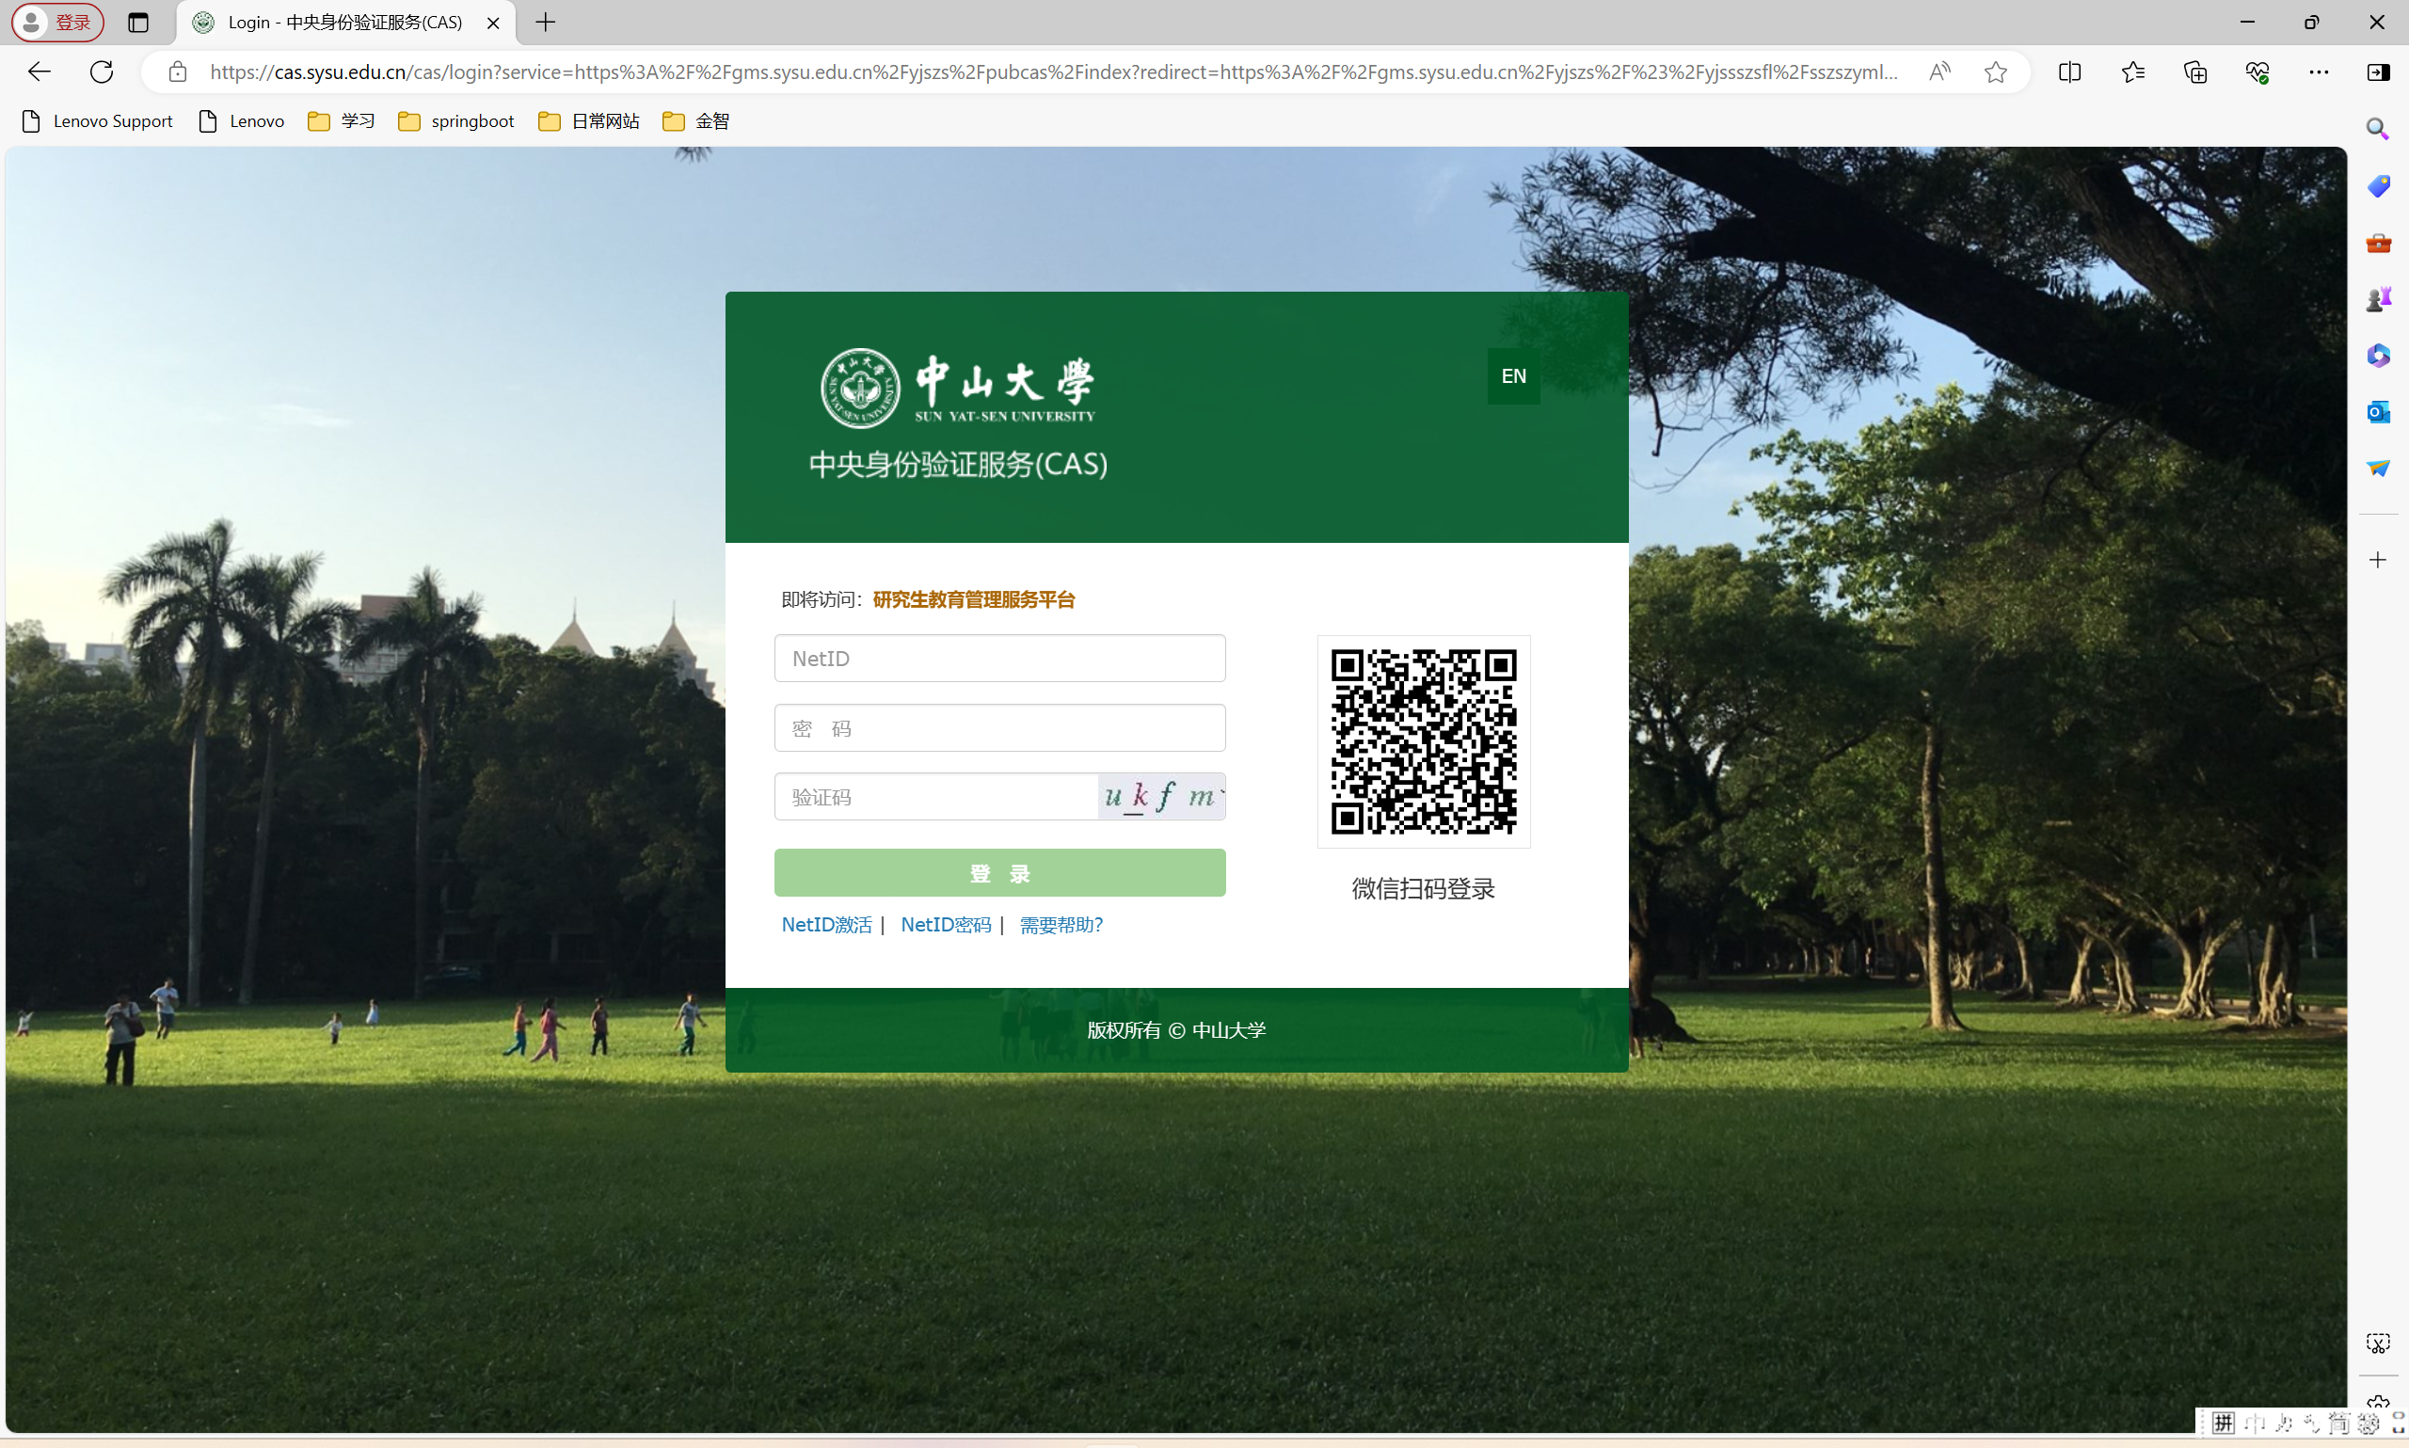

操作指南

奖助金管理

奖助金申请
功能描述：奖助金申请
业务流程：学校开放申请→学生在规定时间内进行申请
操作说明：点击【奖助学金管理】→【奖助金管理】→【奖助金申请】，如图所示：
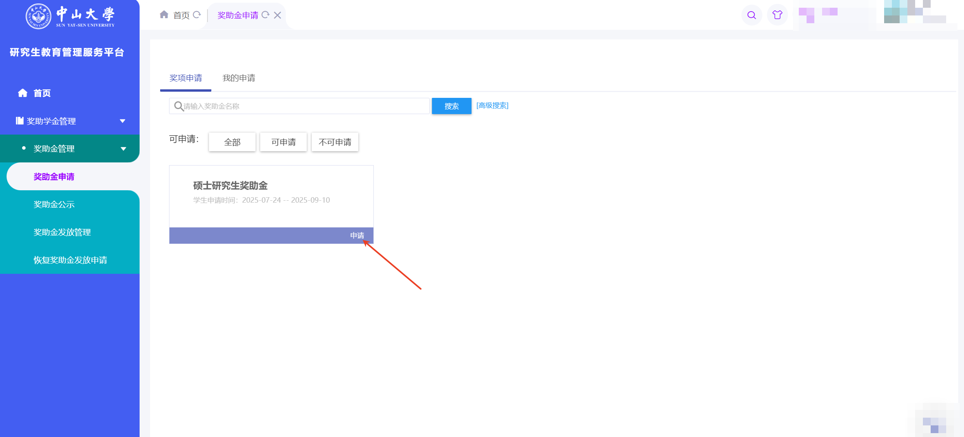
- 点击，按要求填写申请表，申请表最后一栏可以查看和下载本院评审细则。
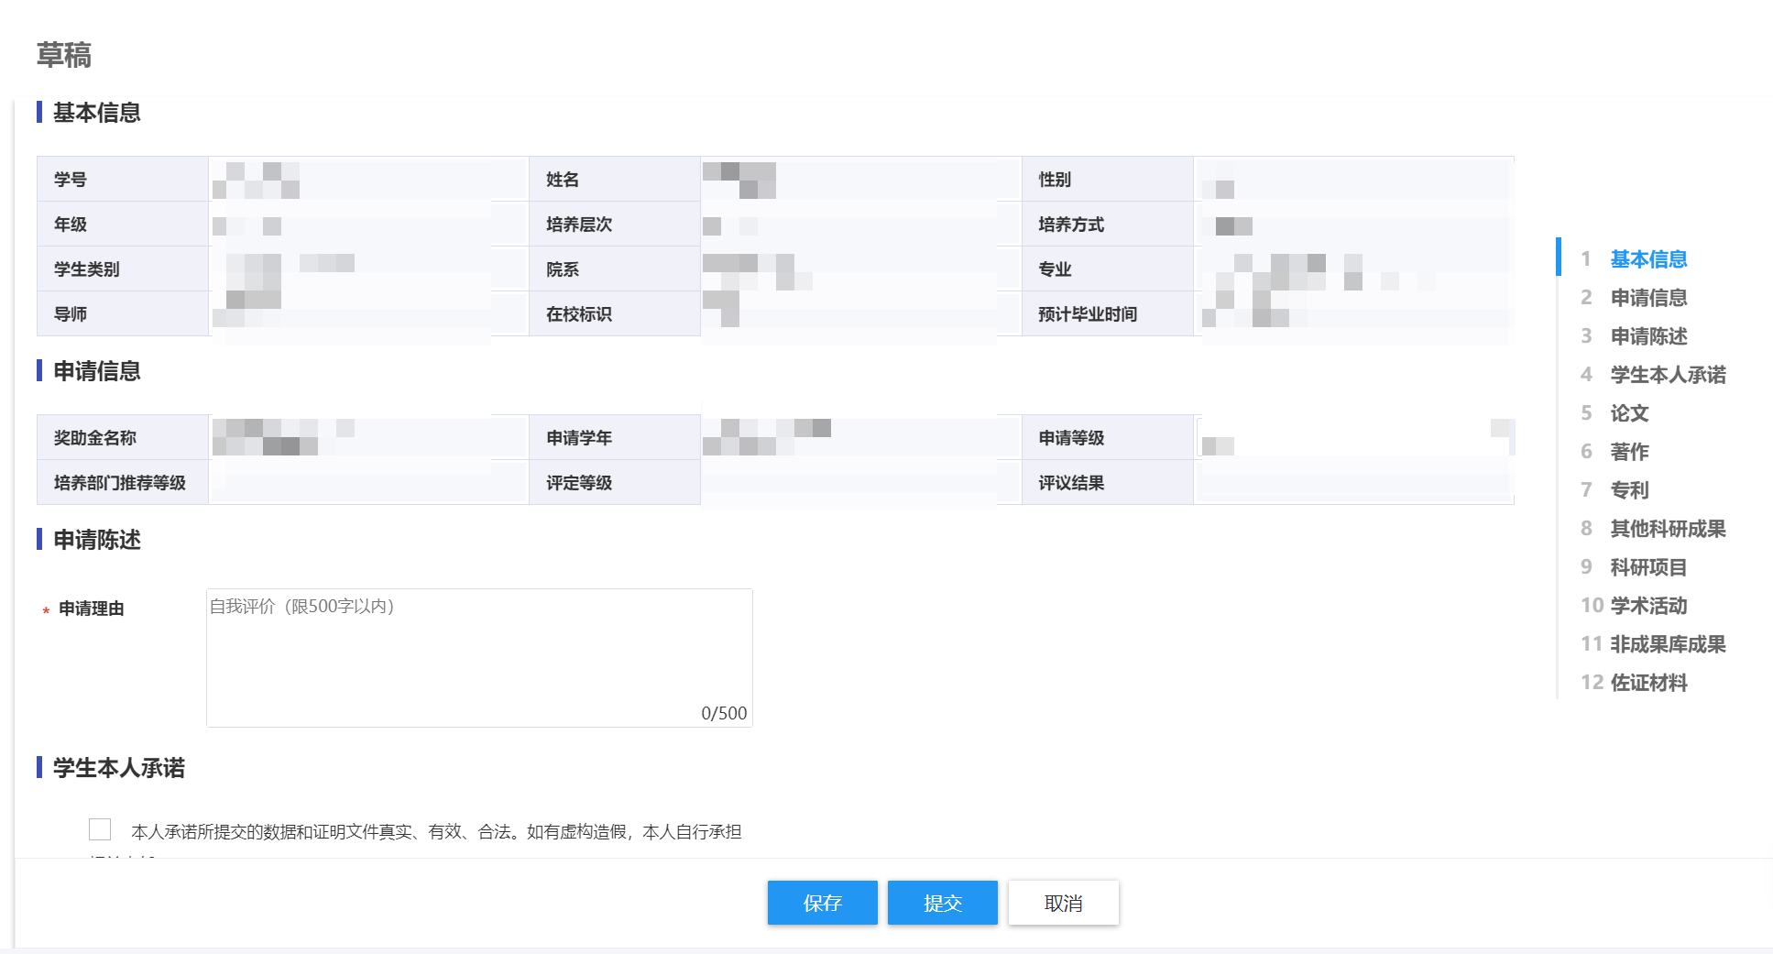
- 成果填写说明：
- 从成果库选择
需要先到成长数据采集登记，审核通过后才可以加到奖助金申请表。
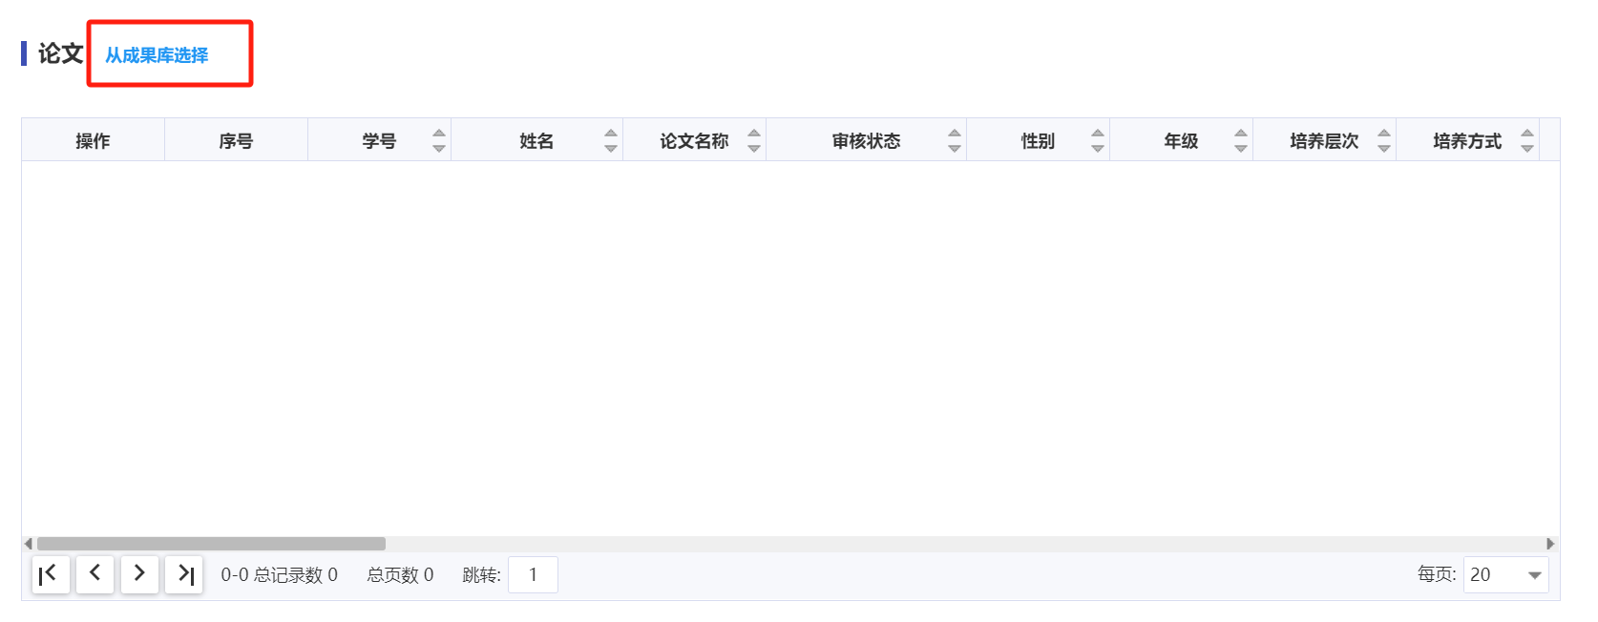
- 新增成果
点击，填写成果信息，即可添加到奖助金申请表，与此同时新增的成果数据也会同步到成长数据采集对应的成果类型下（草稿状态）。
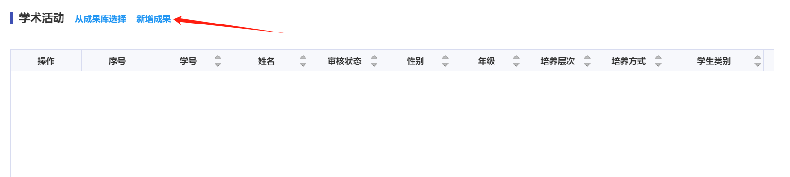
- 出申请表涉及的成果类型外，其余成果可填写到“非成果库成果”处，并且可以上传对对应的佐证材料。

- 填写完成后，点击。
- 申请提交后，可打印申请表。
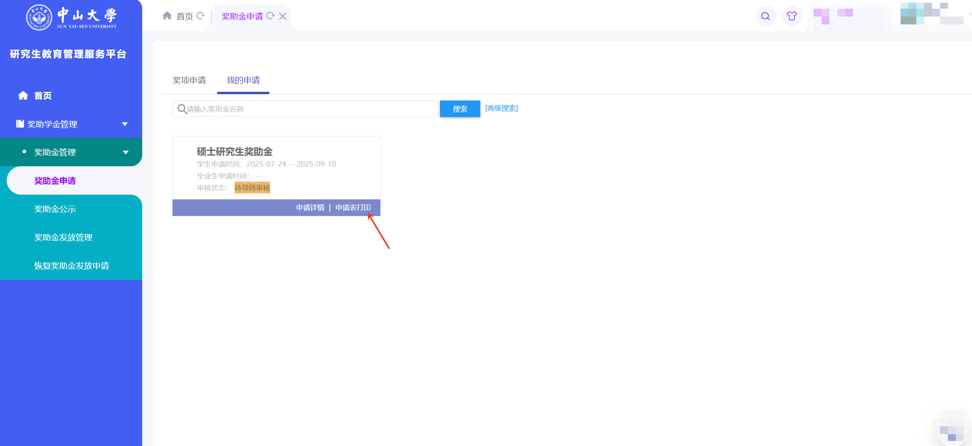

奖助金公示
功能描述：查看公示的获奖名单。
业务流程：院系/学校公示获奖名单→用户查看公示
操作说明：点击【奖助学金管理】→【奖助金管理】→【奖助金公示】，如图所示：
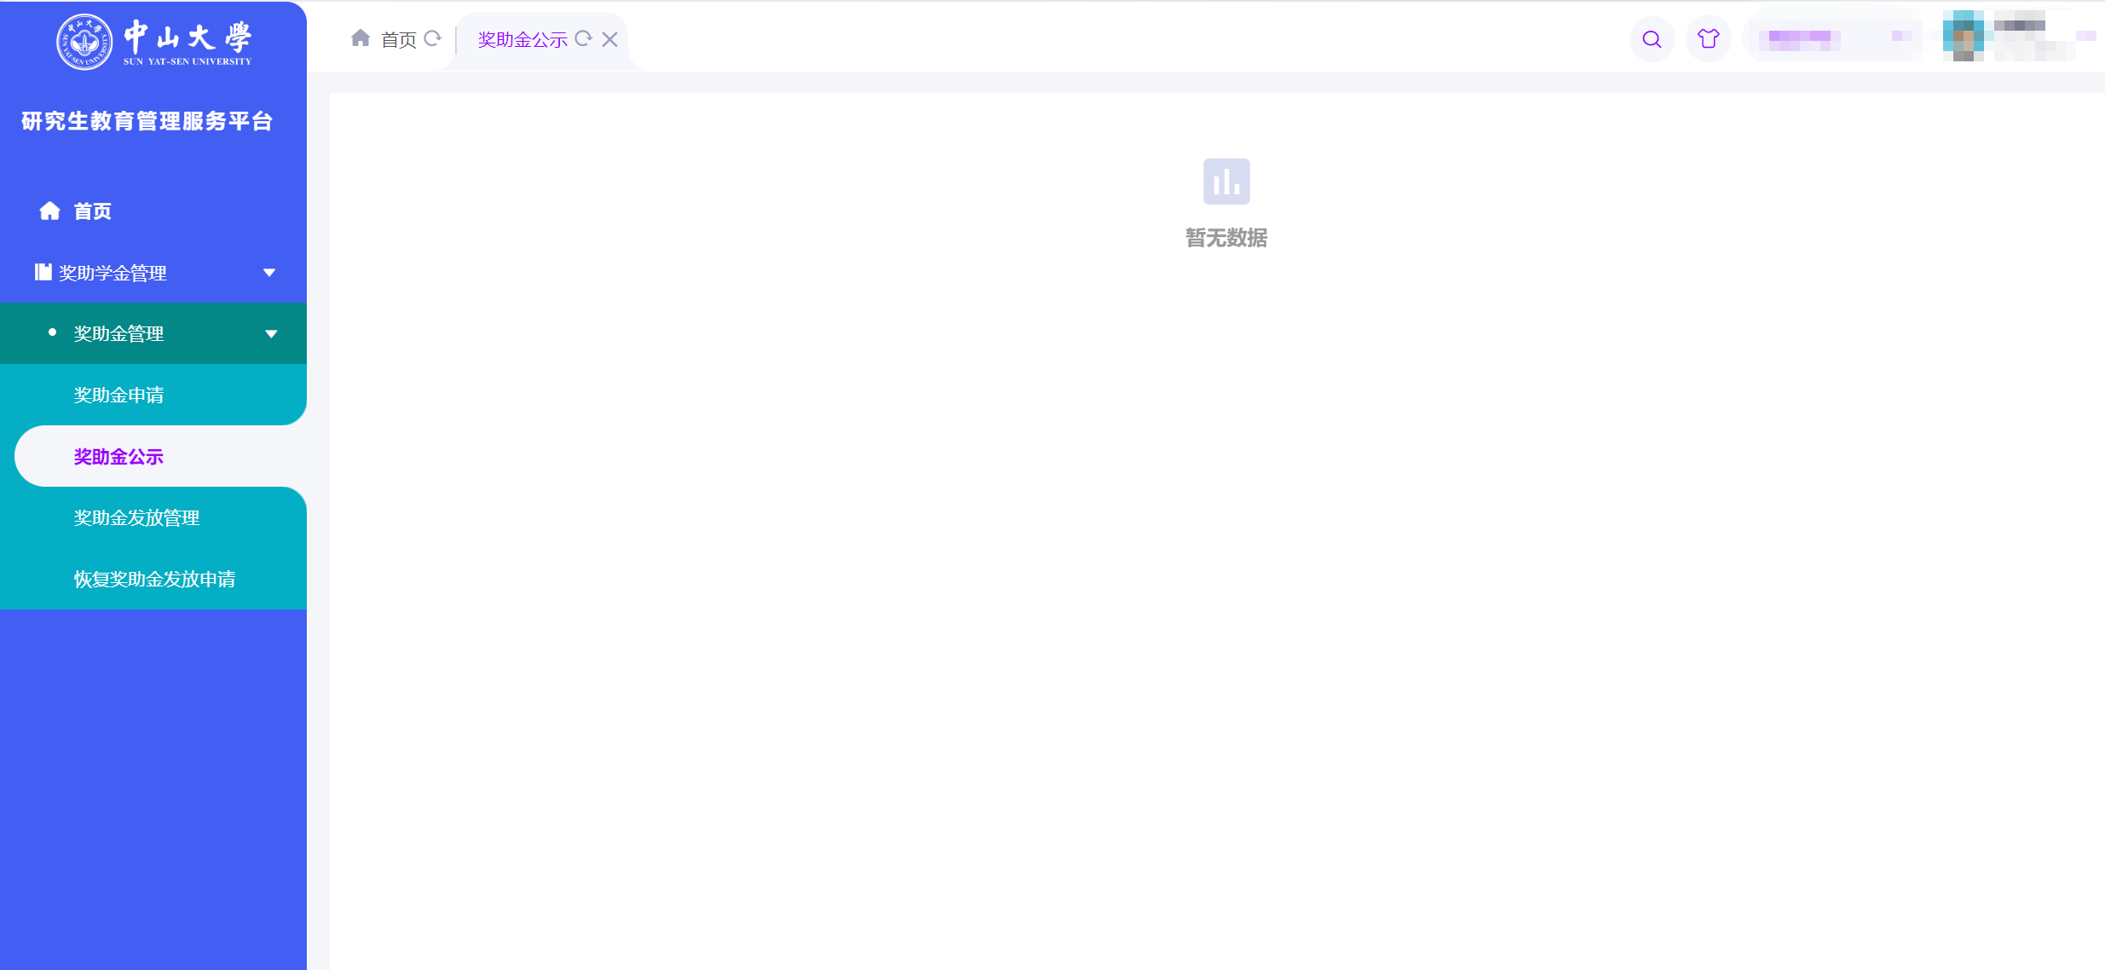
- 点击公示标题，即可查看公示详情。如下图所示：
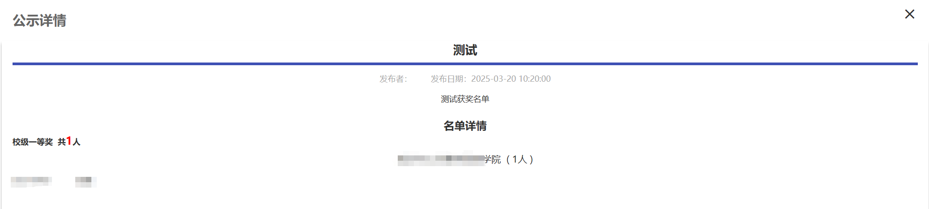

奖助金发放管理
功能描述：查看本人发放数据，确认是否已发放。
业务流程：学校生成发放数据→学生本人确认是否已发放
操作说明：点击【奖助学金管理】→【奖助金管理】→【奖助金发放管理】，页面如图所示：
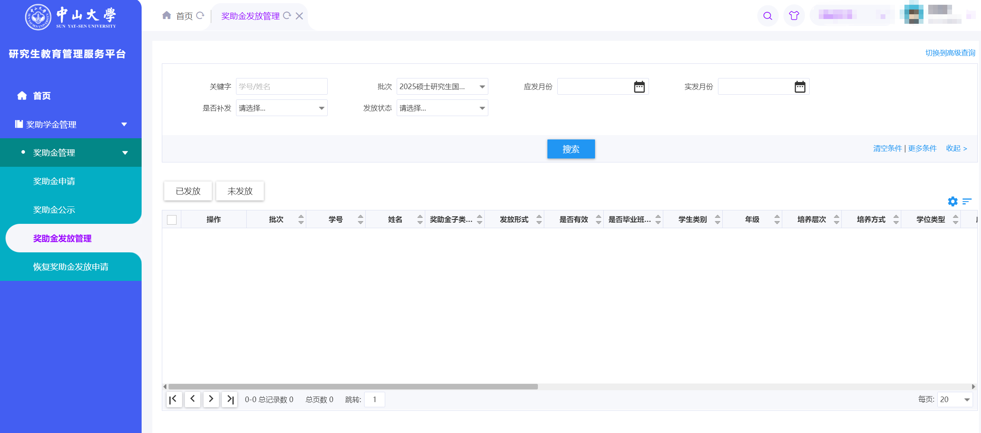
- 查看发放数据，根据实际情况维护发放状态。
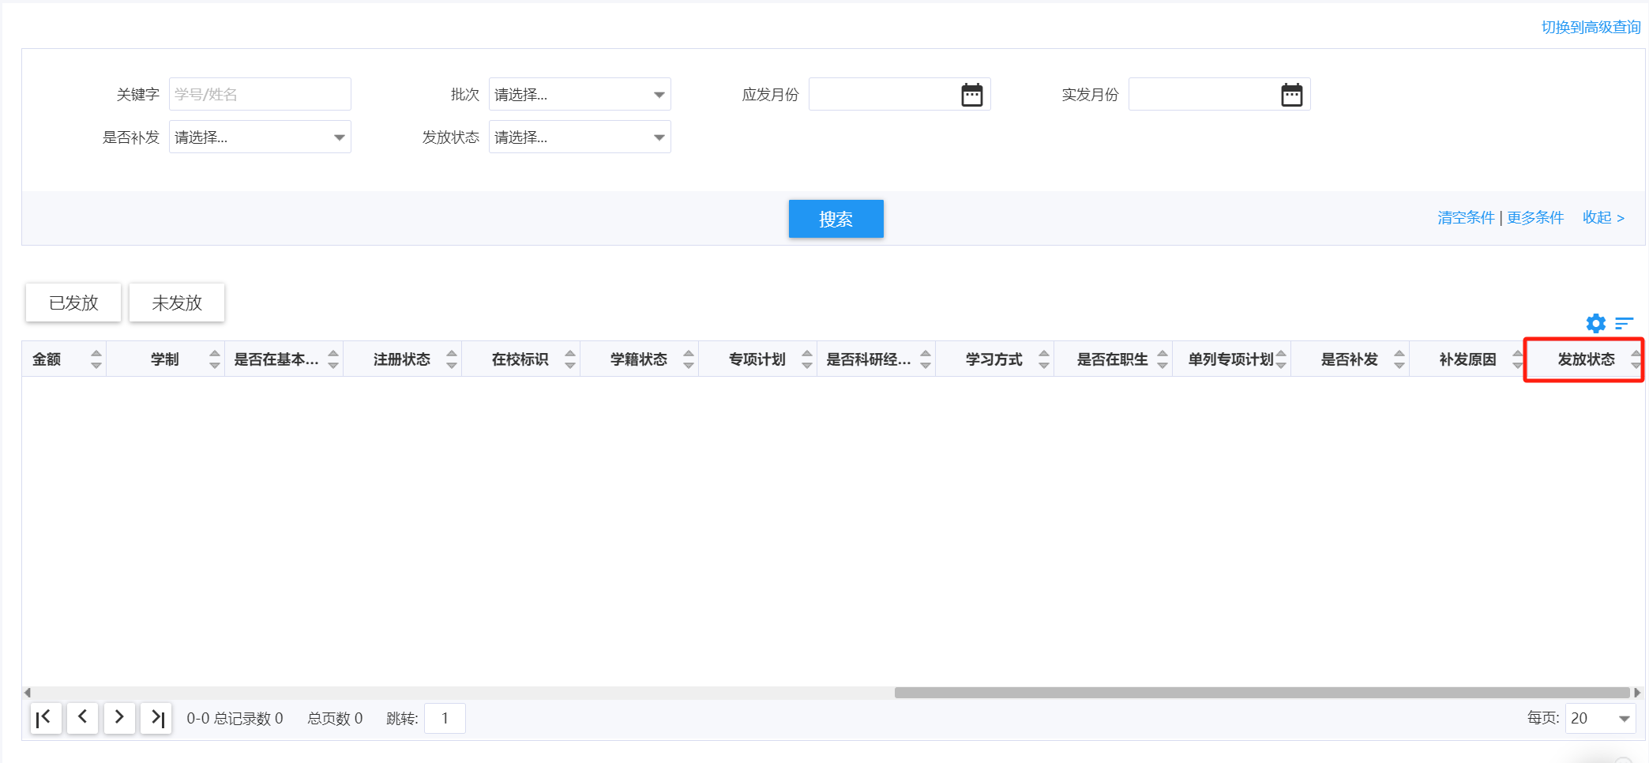

恢复奖助金发放申请
功能描述：申请恢复奖助金发放。
业务流程：管理端开放申请→学生申请
操作说明：点击【奖助学金管理】→【奖助金管理】→【恢复奖助金发放申请】，如图所示：
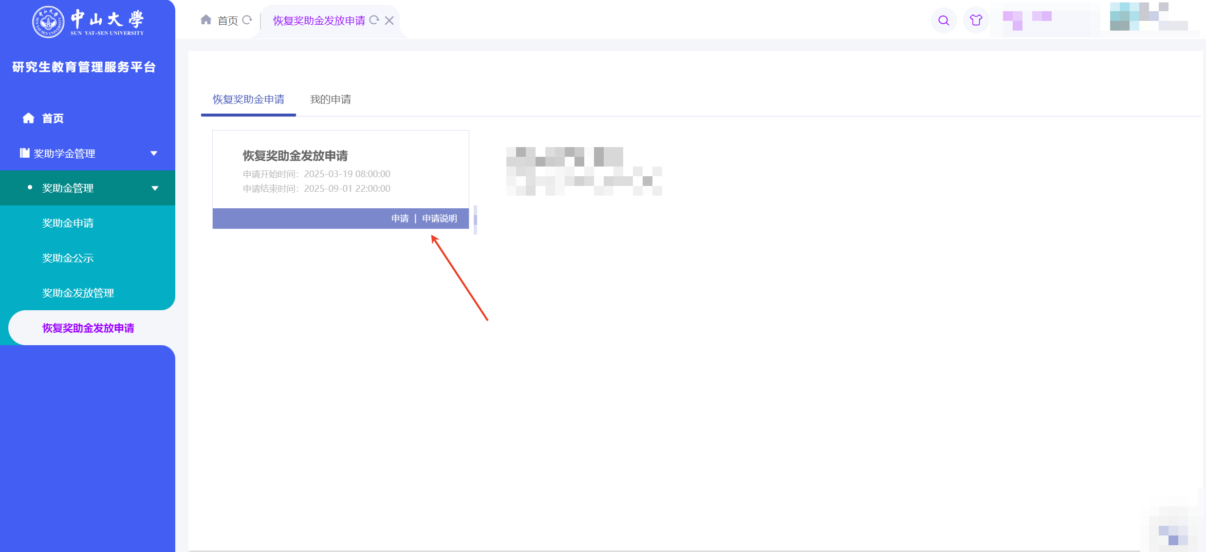
- 点击申请，填写申请表内容，完成后点击提交。
